Veicamo darbu apkopojums
Ovīšu bākā
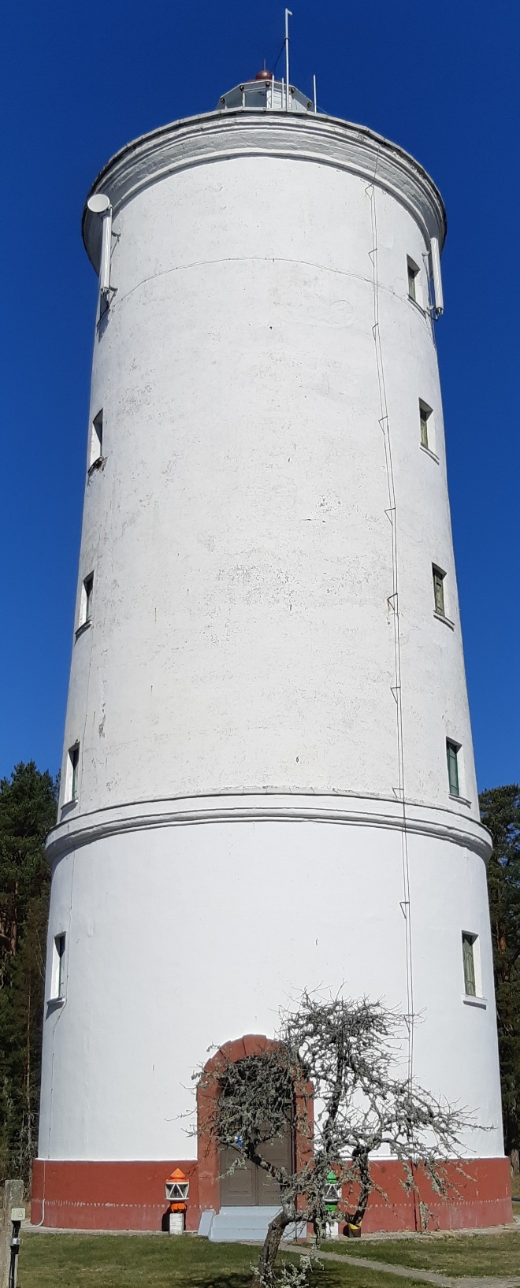
Objekts: Oviši bāka,
Tārgales pagasts, Ventspils novads LV-3601

Ventspils 2021
Oviši

Darbu izpildes termiņš: 3 (trīs) mēneši no līguma noslēgšanas brīža.
Garantijas laiks: 2 (divi) gadi no darbu pabeigšanas brīža

- Logu nomaiņa – 2.gb.
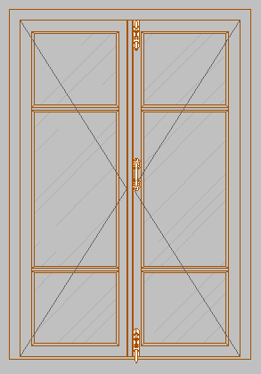
  - Logu materiāls: masīvkoks (priede). Logus krāsot, krāsa atbilstoša tonim no "Sadolin" kataloga "E5.15.25".
  - Logu aprīkojums: Dubultas vērtnes konstrukcija. Visas vērtnes veramas virzienā uz telpas iekšpusi. Eņģes no matēti hromēta tērauda. Rokturi un slēģi no metāla, sudraba krāsā. Logu aprīkot ar iekšējo koka (priedes) palodzi. Iekšējās palodzes krāsa analoga logu krāsojumam "E5.15.25". Ārējā palodze no skārda, skārda krāsa RAL 7047.
  - Izmēri HxB: 1550 x 1070mm
  - Rasējums: skatīt pielikumā Nr.2.
  - Palodzes krāsošana pie nomaināmiem logiem.

- Bākas ārējas sienas balsināšana ar krītu no iekšas un kāpnes norobežojošas sienas no ārējas puses no 2.stāva grīdas līdz bākas griestiem.
  - Krīta balsināšanas platība 627+235 m2
  - Krīta balsināšanas sienas augstums 24 m
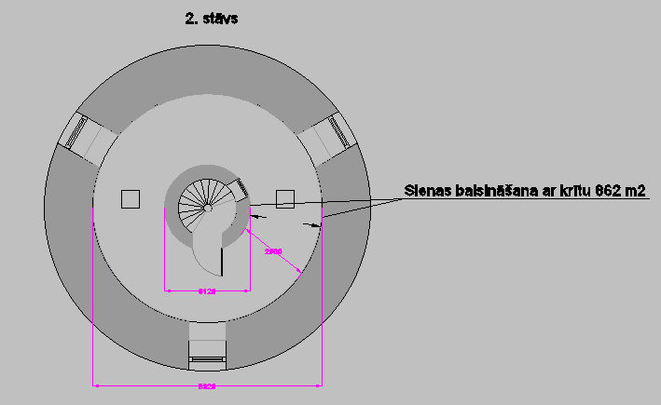
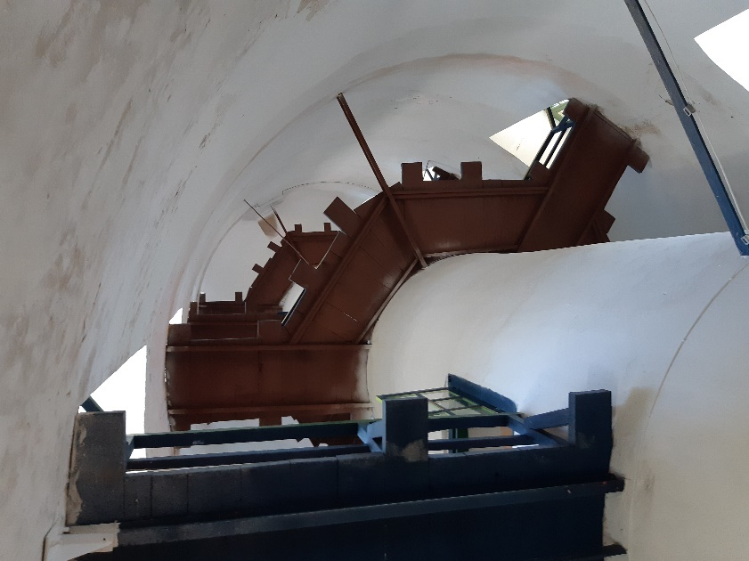

- Koka balkonu krāsošana – skaits 4 gab. (3. 4. 5. 6. stāvi)
  - Balkonu platums 70-90 cm
  - Balkonu margu augstums 94 cm
  - Balkonu margu garums 23,14 m
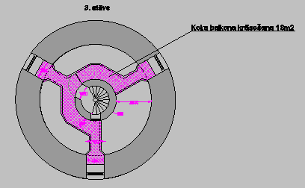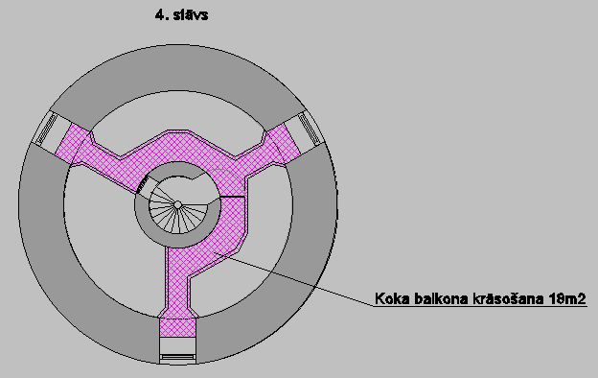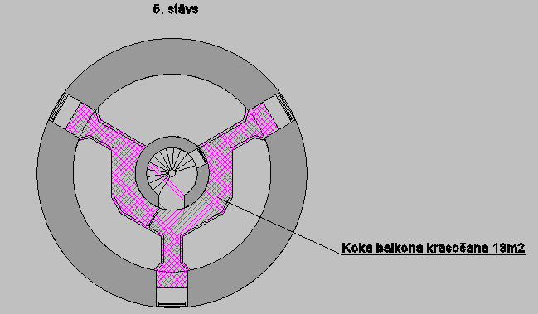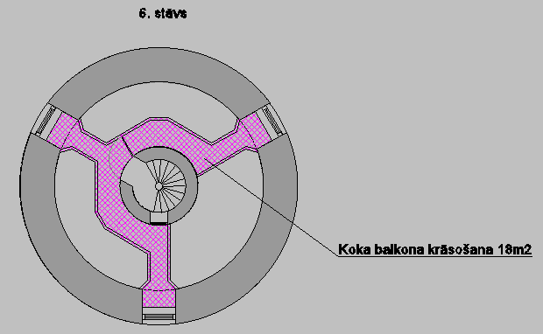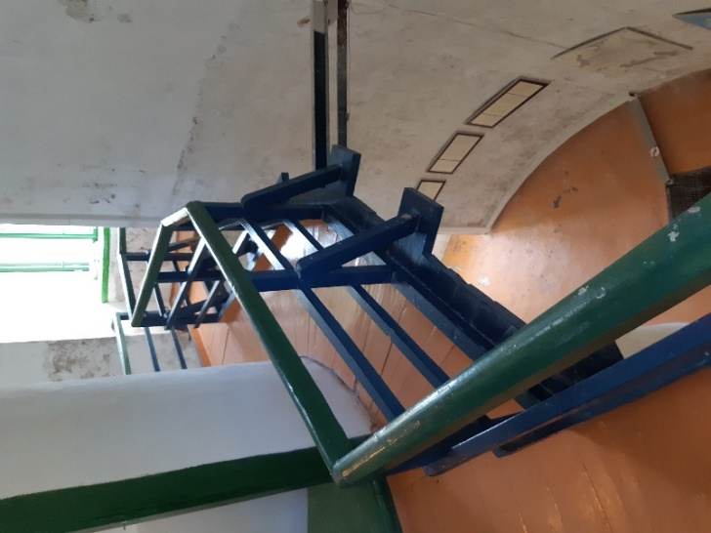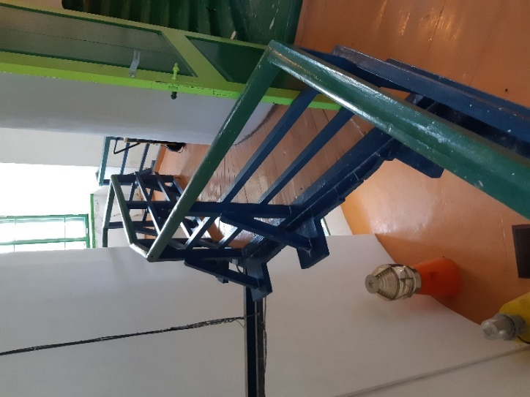
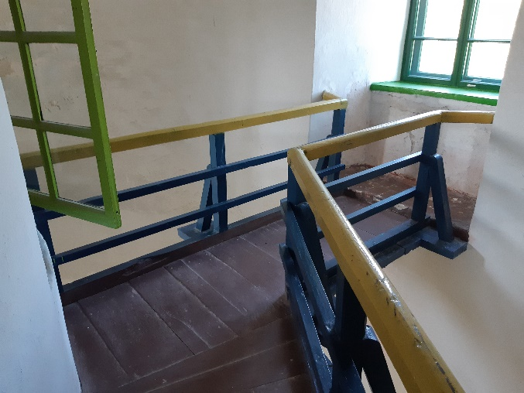
- Grīdas krāsošana pirmajā stāvā
  - Grīdas platums 6,2 m2 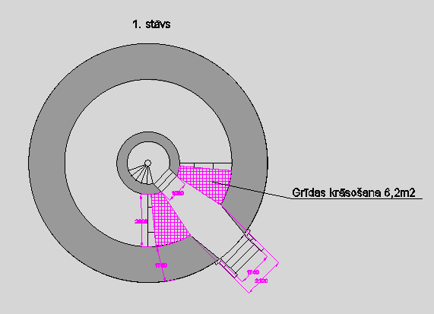

- Iekšējas kāpņu metāla margas krāsošana
  - Metāla margas garums 5,9 m;
  - Metāla margas skaits 6 gab;
  - Metāla margas diametrs 30mm.
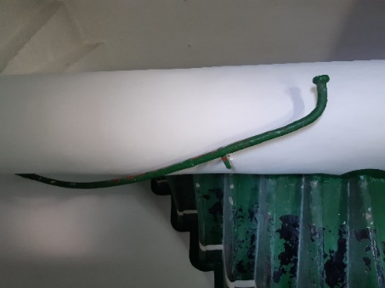
Margas galiņa atjaunošana (metināšana)
  - Metāla margas galiņš (metāl bumbiņa 6x4 cm izgatavošana un piemetināšana)
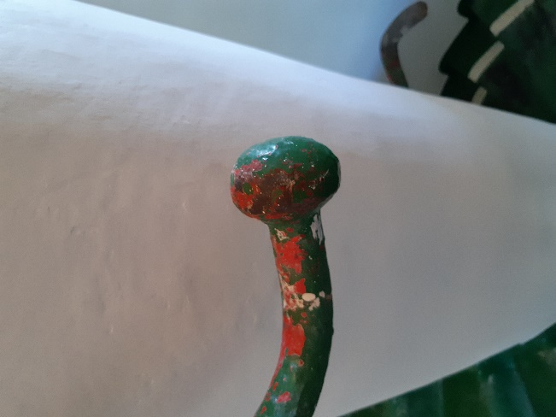

- Sijas atsaites metināšana
  - Metāla atsaites metināšana 1 gb.
  - Metāla atsaites izmēri 70x20 mm
  - Metāla atsaites augstums 15 m
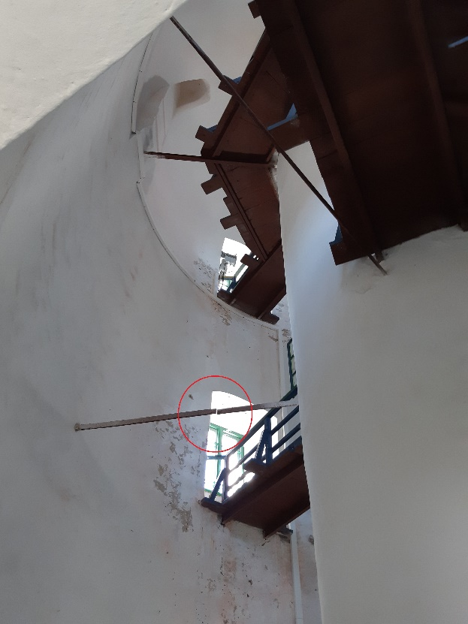

- Žoga izbūve bez pasētam ar gājēju un auto vārtiem.
  - Žoga garums 150 m;
  - Žoga augstums 1,5 m;
  - Žoga tips 3D paneļu žogs Zn+PVC, stieples diametrs 4mm;
  - Žoga 3D paneļu garums 2,5m;
  - Žoga krāsa RAL6005;
  - Žoga stabi 40x60x1,3mm, augstums 2m, RAL6005, ar cepirīti un stiprinājumiem;
  - Žoga 3D gājēju vārti (platums – 1m);
  - Žoga 3D auto vārti (platums – 3,5m);
  - Vecos stabus demontēt un izvest.
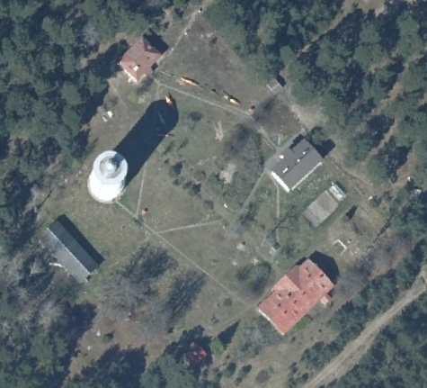
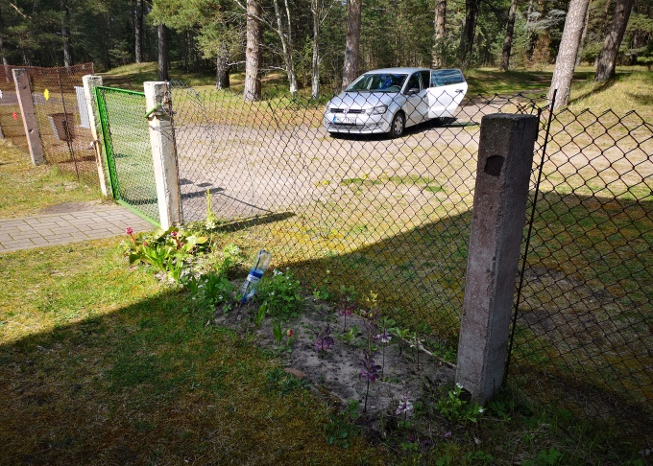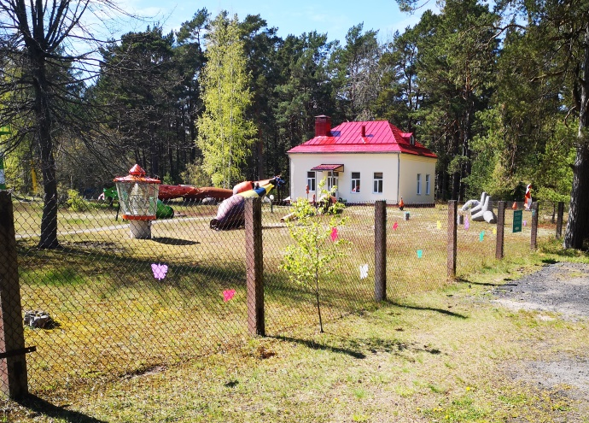
Vēsturiskas šaursliežu dz. stacijas ēkas remonts:
- Griestu pārseguma koka sijas atjaunošana
  - Griestu sijas garums 4,5 + 3,5 + 3,3m
  - Griestu sijas skaits 3 gb.
  - Griestu sijas izmēri 200x200mm;
  - Griestu atjaunošana pirmajā stāvā 25m2;
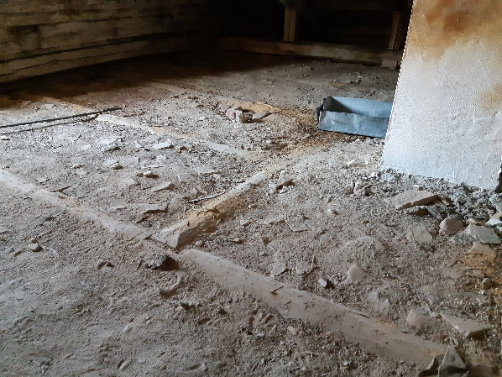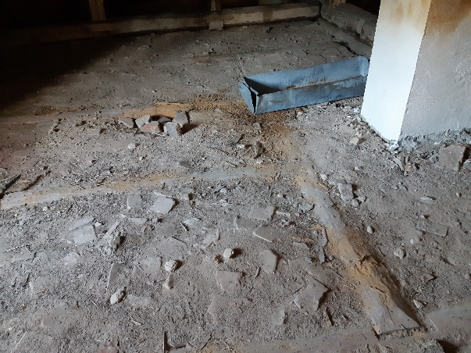

- WC mezgla sakārtošana, durvju remonts.
  - Durvju skaits – 2 gb
  - Durvju materiāls – koks;
  - Durvju izmēri – 725x2010 mm
  - Durvju krāsa – balta;
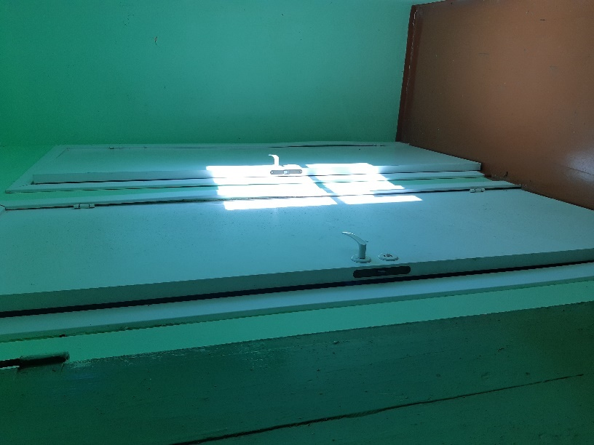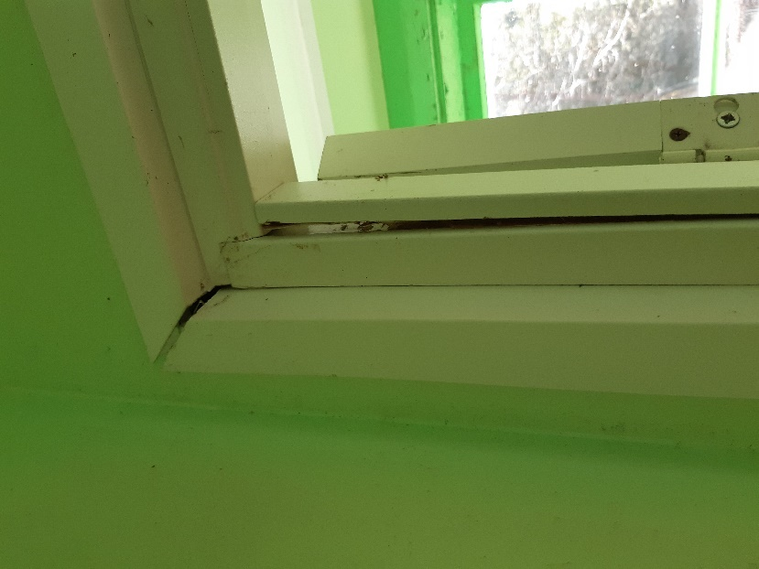
- Būvgružu izvēšana (vecie žoga betona stabi – 2 kaudzes, 3m3)
